Приложение 1
Матрица оценивания
Фрагмент текста | Вопросы | Занятие 1 | Занятие 2 |  | Занятие 3 | Занятие 4 | Занятие 5 |  | Занятие 6 |  | Занятие 7 |  | Занятие 8
 | Сможете ли вы запустить программу Microsoft Word?
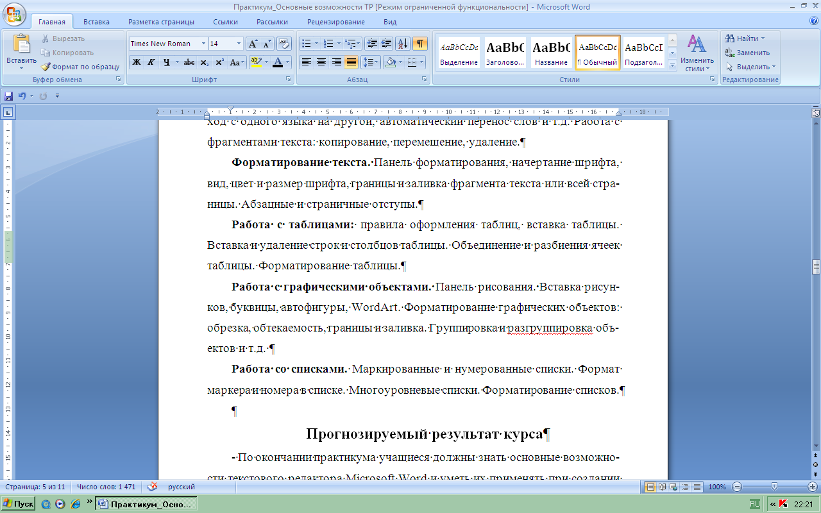 | Умеете ли вы набирать слова с заглавной буквы?
 | Сможете ли вы установить красную строку в тексте?
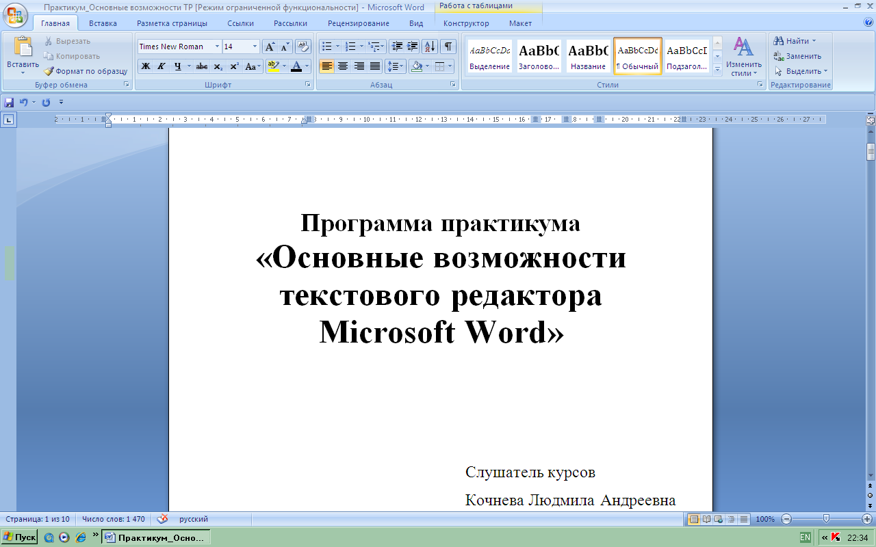 | Умеете ли вы переключаться с русского языка на английский и обратно?
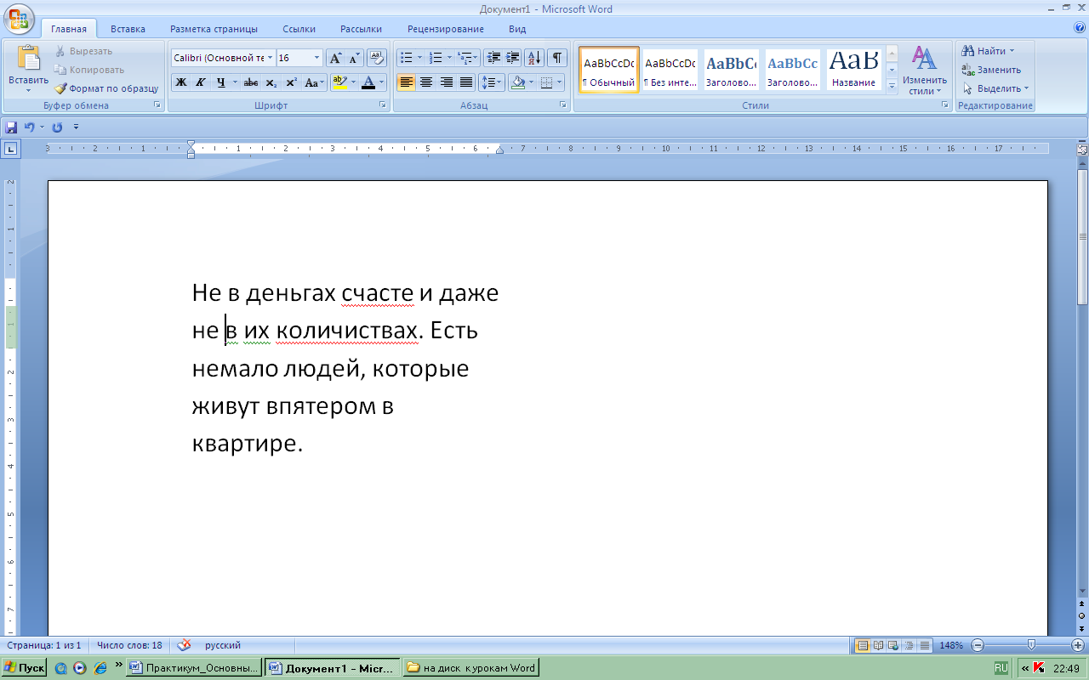 | Знаете ли вы как исправить ошибки в тексте?
До переноса: После переноса:  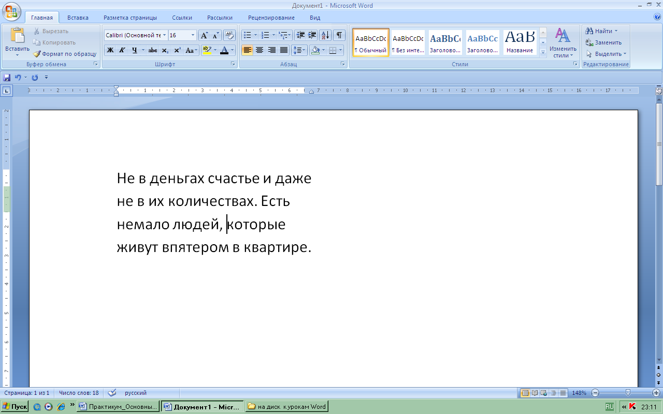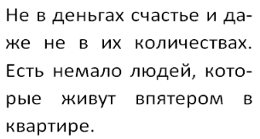 | Умеете ли вы устанавливать автоматический перенос слов?
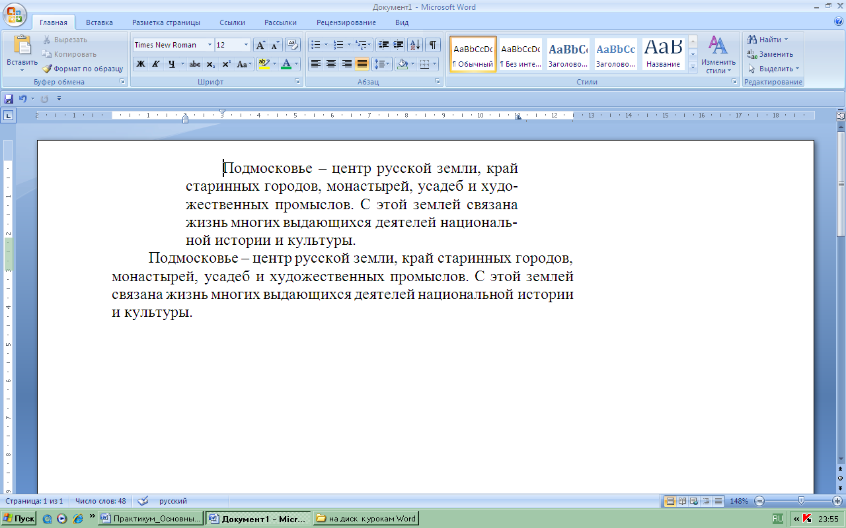 | Умеете ли вы устанавливать параметры абзаца?
 | Сможете ли вы установить границу на странице?
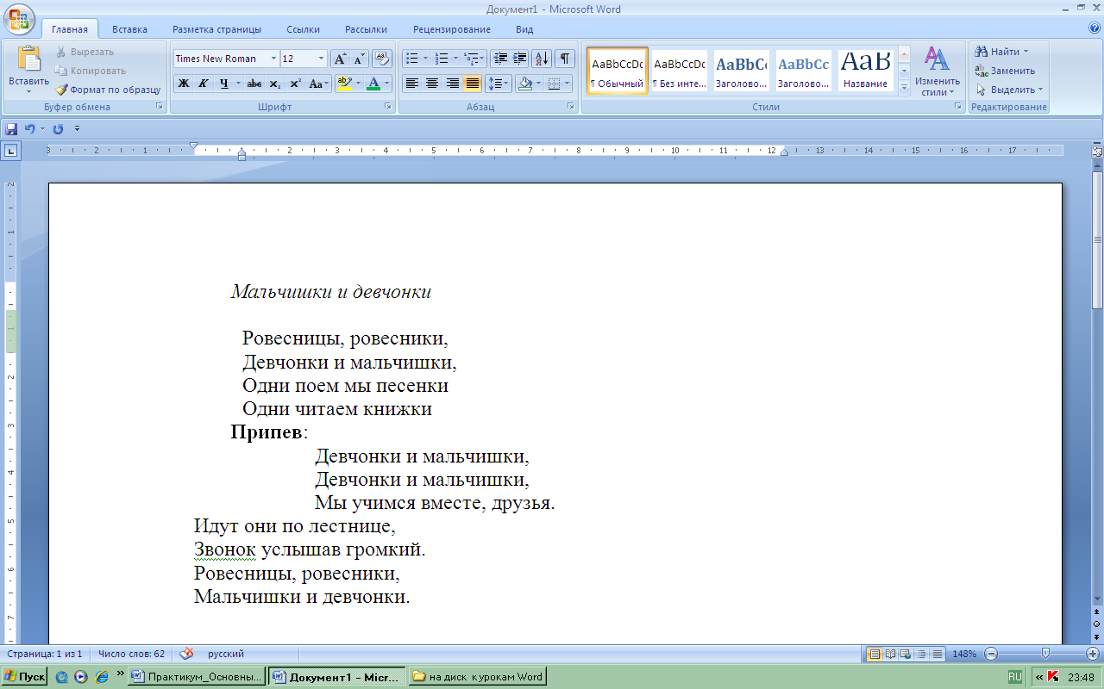 | Умеете ли вы копировать фрагмент текста?
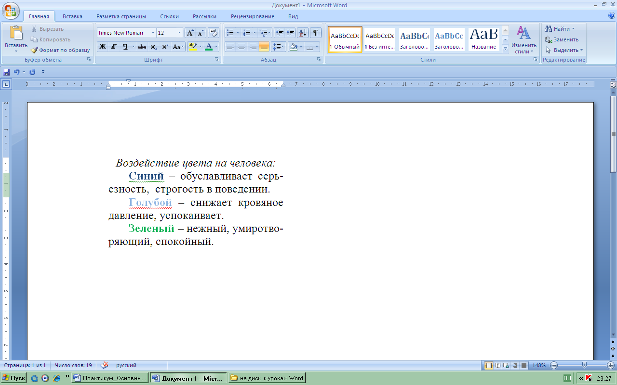 | Сможете ли вы установить начертание шрифта (например, курсив)?
 | Сможете ли вы установить красный цвет шрифта?
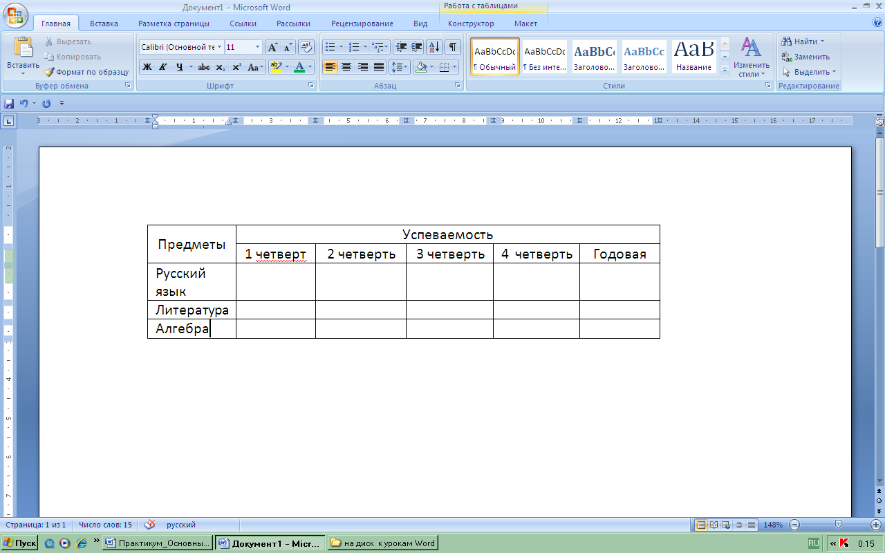 | Умеете ли вы вставлять таблицу в текст?
 | Сможете ли вы объединить две ячейки таблицы в одну?
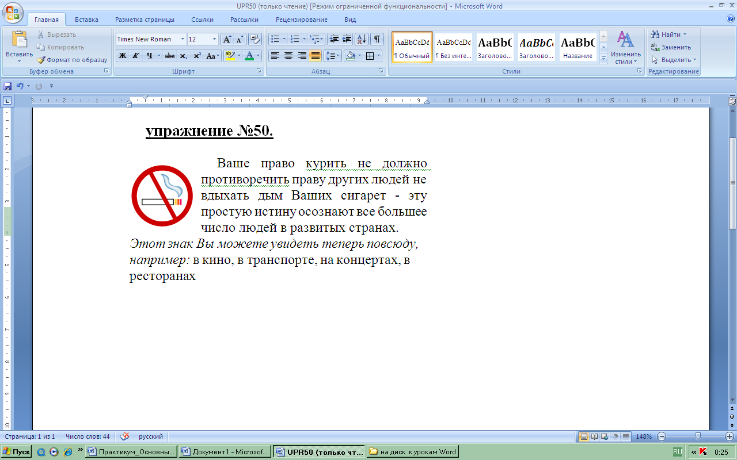 | Умеете ли вы вставлять рисунок в текст?
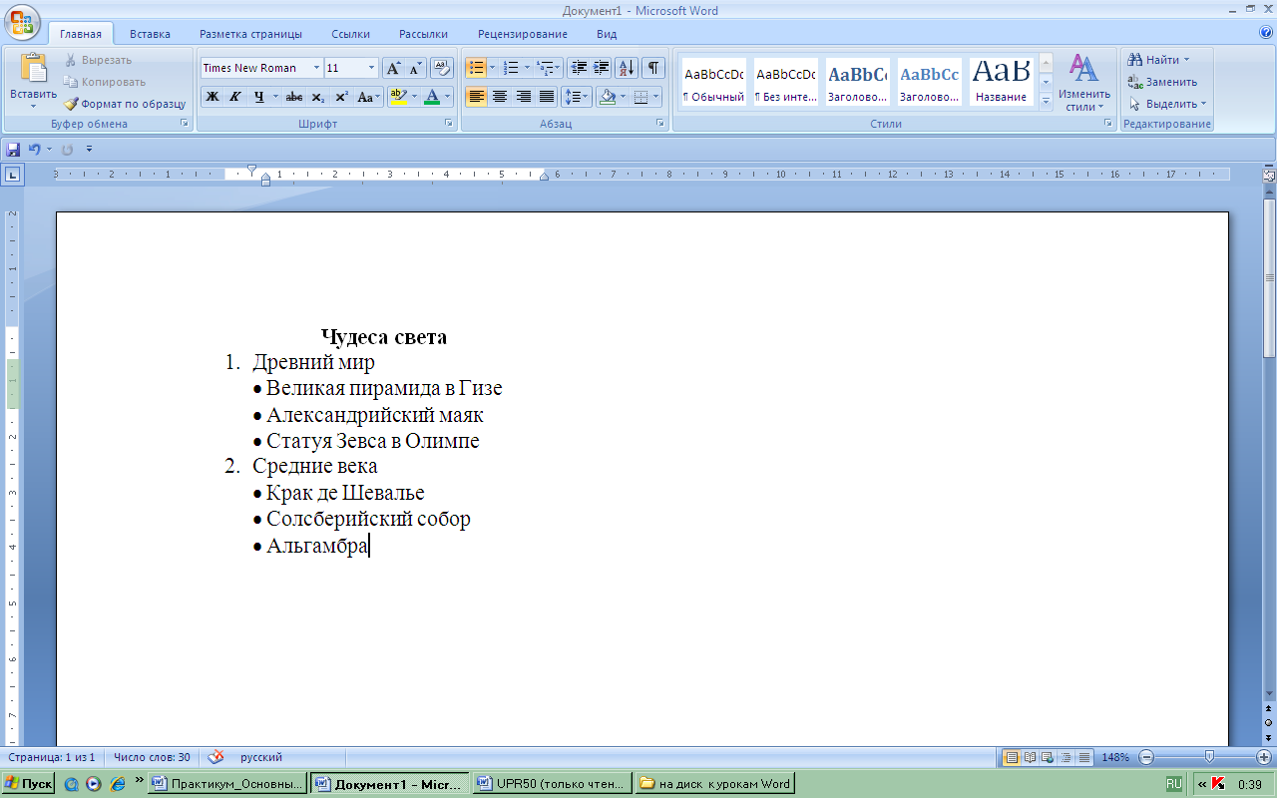 | Умеете ли вы набирать текст в виде маркированного списка?
 | Знаете ли вы, что такое многоуровневый список?
 | Умеете ли вы набирать текст в виде многоуровневого списка?
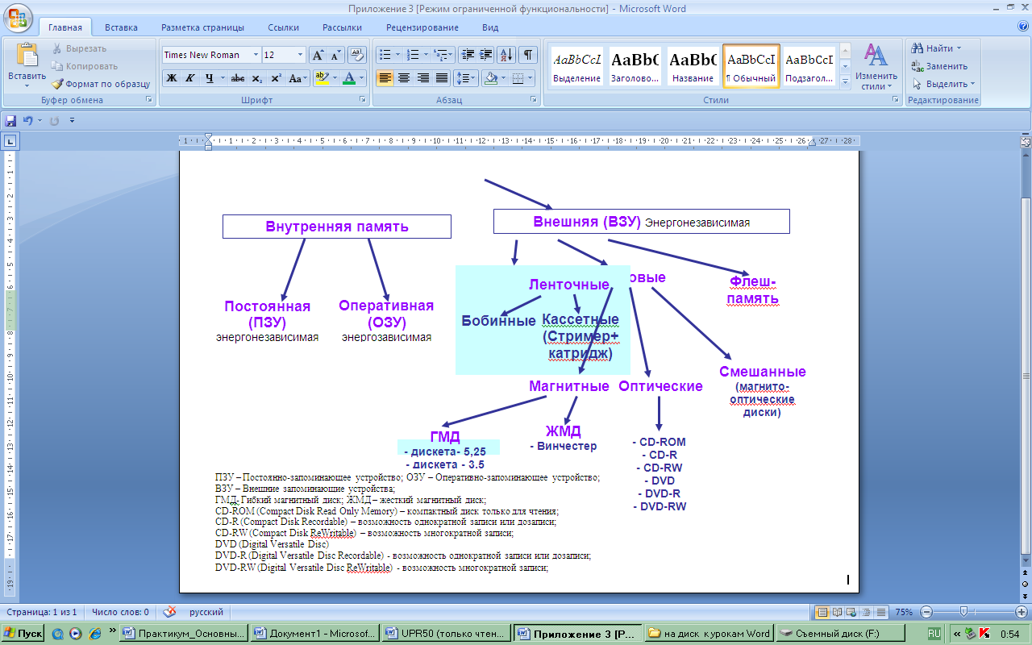 | Сможете ли изобразить схему в документе?
 | Умеете ли вы сохранять документ?

